Креативное мышление
Креативное мышление — способность продуктивно участвовать в процессе выработки, оценки и совершенствовании идей, направленных на получение инновационных и эффективных решений и/или нового знания, и/или эффективного выражения воображения.
Креативное мышление — компонент функциональный грамотности, под которым понимают умение человека использовать свое воображение для выработки и совершенствования идей, формирования нового знания, решения задач, с которыми он не сталкивался раньше. По версии PISA, креативное мышление также способность критически осмысливать свои разработки, совершенствовать их.
Электронные образовательные ресурсы
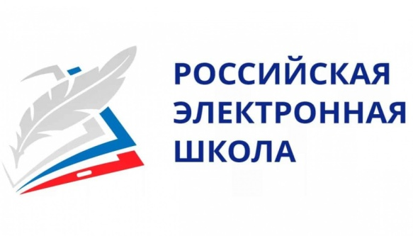 | Российская электронная школа https://resh.edu.ru/  На ресурсе представлены интерактивные уроки, которые включают короткий видеоролик с лекцией учителя, задачи и упражнения для закрепления полученных знаний и отработки навыков, а также проверочные задания для контроля усвоения материала. Видеоролики с лекциями учителей дополняются иллюстрациями, фрагментами из документальных и художественных фильмов, аудиофайлами, копиями архивных документов и т.п.
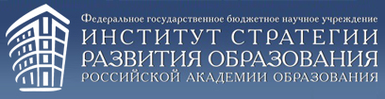 | ФГБНУ «Институт стратегии развития образования Российской академии образования»  - открытый банк заданий для формирования функциональной грамотности обучающихся 5-9 классов - http://skiv.instrao.ru/bank-zadaniy/kreativnoe-myshlenie/  - демонстрационные материалы - http://skiv.instrao.ru/support/demonstratsionnye-materialya/kreativnoe-myshlenie.php
Издательство «Просвещение»
Банк заданий -полнофункциональный тренажер заданий в формате PISA - https://media.prosv.ru/content/?situations=true&knowledge=5

Ресурсы для формирования креативного мышления
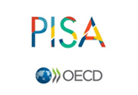 | Cпецификация и образцы заданий https://rikc.by/ru/PISA/4-ex__pisa.pdf
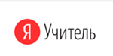 | Развитие креативного мышления в начальной школе  https://teacher.yandex.ru/posts/razvitie-kreativnogo-myshleniya-v-nachalnoy-shkole-7-prostykh-sovetov-dlya-uchitelya
 | Задания на формирование функциональной грамотности для учеников 1–9 классов от авторов, занимающихся программой оценки PISA https://media.prosv.ru/fg/

Справочные материалы
 | Функциональная грамиотность. Креативное мышление. Разговор с экспертом ссылка
 | Методическая поддержка формирования функциональной грамотности. Подготовка к исследованию PISA.
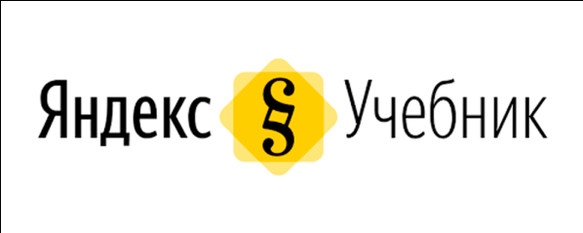 | Дистанционные курсы «Функциональная грамотность: развиваем в школе» программы развития педагогов «Я Учитель»: https://yandex.ru/promo/education/specpro/fungram

